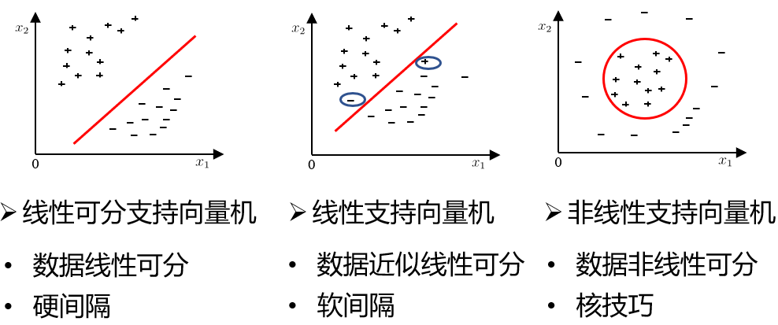支持向量机(Support Vector Machine, SVM) 是一种二分类模型，其基本模型是定义在特征空间上的间隔最大的分类器

线性可分：存在某个超平面𝝎^T 𝒙+𝑏=0，能够将数据集𝐷的正实例点和负实例点完全正确地划分到超平面的两侧

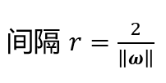确定最优的线性可分超平面：间隔最大化

支持向量：样本点中与划分超平面距离最近的样本点

间隔：两个异类支持向量到划分超平面的距离之和

间隔最大化：

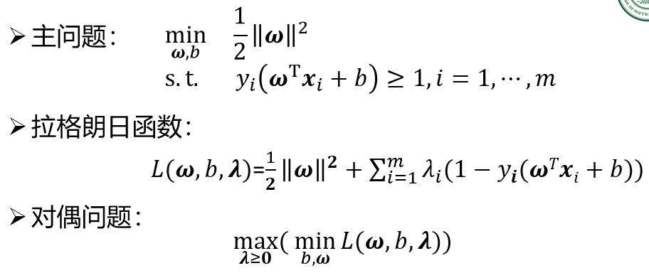（将w看作未知参数，即求二次线性规划问题，进一步化为求解其拉格朗日对偶问题。）

求解过程？？